Lernaufgaben-Konzept Stand 20.05.2019

Allgemeine Grundsätze:
Hausaufgaben sind immer Lern- und Übungsaufgaben. Wir sprechen deshalb in Folge von Lernaufgaben, da diese sowohl in der Schule als auch zuhause erledigt werden können. Schüler*innen, die eine Ganztagsklasse besuchen, erledigen diese Aufgaben meist in ÜVA / Lernzeiten. Dennoch können weitere Arbeiten zuhause anfallen (z.B.: Vokalbellernen, Wiederholung für Klassenarbeiten, ….)
Diese Aufgaben werden in der Regel von den Lehrkräften erstellt und von den Schüler*innen selbstständig bearbeitet. Sie beinhalten immer eine Vorbereitung für Klassenarbeiten und oder Tests, da diese immer eine Wiederholung des vorherigen Unterrichts sind. Auch auf ein Thema hinführende Lernaufgaben sind Vorbereitungen auf eine Klassenarbeit
Diese Aufgaben werden entweder durch Selbstkontrolle, durch Partner*inkontrolle oder durch Lehrkraftkontrolle überprüft.
Der Organizer dient als Planungshilfe und Kommunikationsmittel mit den Eltern.

Didaktische, methodische Konzeption der Lernzeit

Didaktische, methodische Funktion | Lernkompetenz | Ziele, Kompetenzen
Unterrichtsvorbereitung | z.B. Lektüre, Recherche, Quellensuche, Materialbeschaffung, | Selbstregulation:  Selbstorganisation  Selbstwirksamkeit  Selbstüberprüfung  Selbstmotivation
Unterrichtsbegleitendes Üben und Vertiefen | Texte schreiben, Regeln formulieren,  Kann-Liste für Klassenarbeiten erstellen
Üben/Festigen | Sprachen: Grammatik, Vokabeln, Anwenden bekannter Lösungswege
Anwenden und Transfer | Begründungsaufgaben, kritisches Beurteilen, Stellung nehmen, komplexere Lösungsbeispiele etc.
Motivation | Recherche, Interviews, Thema ausweiten etc.
Tabelle 1: Funktionen und Ziele der Lernzeit

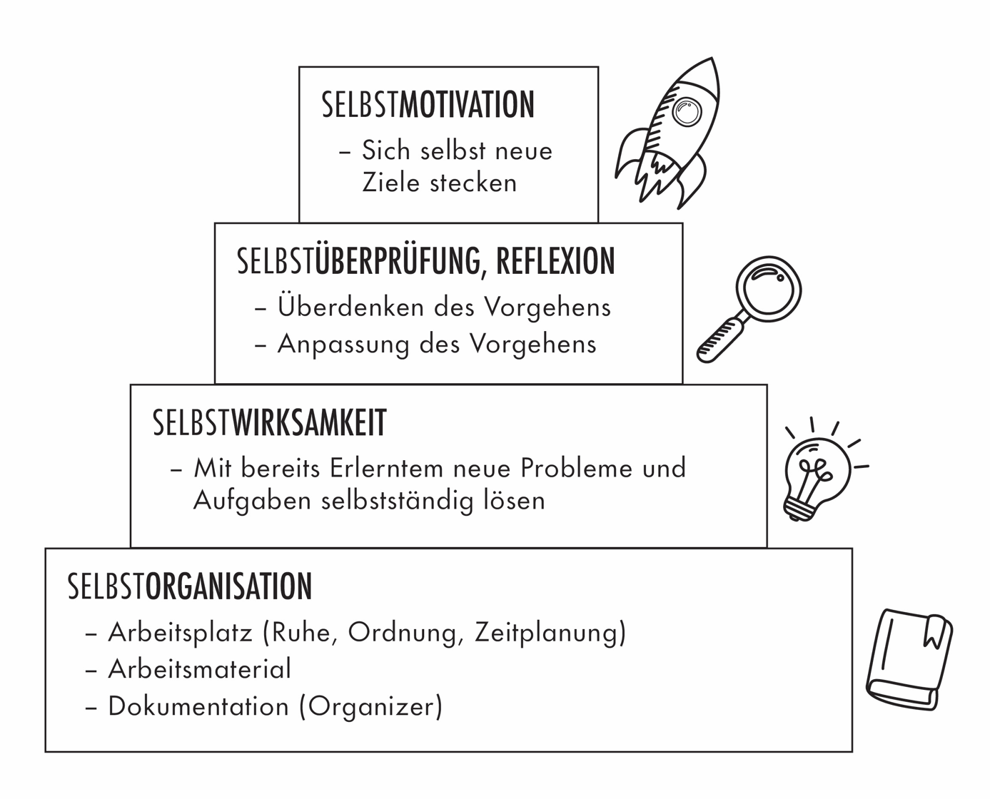
Abbildung 1: Stufen der Selbstregulation

Rechtliche Grundlagen

Einen wesentlichen Rahmen, wie Schulunterricht und Hausaufgaben einander ergänzen, stellt in Hessen die „Verordnung zur Gestaltung des Schulverhältnis“ dar. Die in Anlage 2 zu dieser Verordnung festgelegten „Richtlinien für Leistungsnachweise“ ergänzen sie.

§ 35 VOGSV – Hausaufgaben
(1) 1Das Schwergewicht der Arbeit der Schule liegt im Unterricht. 2Hausaufgaben ergänzen die Unterrichtsarbeit durch Verarbeitung und Vertiefung von Einsichten und durch Anwendung von Kenntnissen und Fertigkeiten. 3Sie können auch zur Vorbereitung neuer Unterrichtsstoffe dienen, sofern die altersmäßigen Voraussetzungen und Befähigungen der Schülerinnen und Schüler dies zulassen. 4Hausaufgaben sind bei der Leistungsbeurteilung angemessen zu berücksichtigen.
(2) 1Umfang, Art und Schwierigkeitsgrad der Hausaufgaben sollen dem Alter und dem Leistungsvermögen der Schülerinnen und Schüler angepasst sein. 2Hausaufgaben sollen so vorbereitet und gestellt werden, dass sie ohne außerschulische Hilfe in angemessener Zeit bewältigt werden können. 3Bei der Erteilung von Hausaufgaben soll die tägliche Gesamtbelastung der Schülerinnen und Schüler und ihr Recht auf individuell nutzbare Freizeit angemessen berücksichtigt werden. 4Die Schulkonferenz beschließt auf dieser Grundlage Grundsätze für die Hausaufgaben im Rahmen eines schuleigenen Konzepts (§ 129 Nr. 5 Hessisches Schulgesetz). 5Die Klassenkonferenz oder die Lehrkräfte einer Lerngruppe stimmen sich über den Umfang der Hausaufgaben untereinander ab (§ 135 Abs. 1 Nr. 3 Hessisches Schulgesetz).
(3) 1Hausaufgaben sind in den Unterricht einzubeziehen und zumindest stichprobenweise regelmäßig zu überprüfen. 2Ein schriftliches Abfragen der Hausaufgaben, beispielsweise in der Form von Vokabelarbeiten, ist zulässig, wenn es sich auf die Hausaufgaben der letzten Unterrichtswoche bezieht, nicht länger als 15 Minuten dauert und nicht die Regel darstellt.
(4) 1Findet am Samstag Unterricht statt, werden in den Jahrgangsstufen 1 bis 9 vom Samstag zum darauf folgenden Montag keine Hausaufgaben gestellt. 2Dies gilt auch von Freitag auf Montag, wenn am Freitag Unterricht nach 14:00 Uhr stattfindet. 3In der Grund- und Mittelstufe dürfen von einem Tag mit Unterricht nach 14:00 Uhr zu einem nächsten Tag mit Vormittagsunterricht keine Hausaufgaben erteilt werden. 4Eine von der Schulkonferenz einer Schule nach § 129 Nr. 5 des Hessischen Schulgesetzes beschlossene abweichende Regelung bleibt unberührt.
(5) Über die Ferien sollen keine Hausaufgaben gegeben werden.

Anlage 2 VOGSV Verordnung zur Gestaltung des Schulverhältnisses (VOGSV)
Landesrecht Hessen
10. Bestimmungen über Hausaufgaben
a) ¹Das schuleigene Konzept für die Hausaufgaben nach § 35 Abs. 2 soll methodische und didaktische Verknüpfungen mit dem Unterricht vorsehen und das selbstständige Arbeiten und Lernen der Schülerinnen und Schüler fördern. ²Die Belastung durch die Hausaufgaben soll altersangemessen sein.
b) Nach Möglichkeit sollen der Samstag und der Sonntag arbeitsfrei bleiben.
c) ¹Das Thema "Hausaufgaben“ soll auf Versammlungen der Klassenelternschaft mit den Eltern erörtert werden. ²Hierbei sollen den Eltern von den Lehrerinnen und Lehrern auch Informationen und Hilfen gegeben werden, die geeignet sind, zum besseren Verständnis der Hausaufgaben und ihrer pädagogischen Zielsetzung beizutragen.

